肇庆市第六中学2025-2026学年第一学期高一级期中检测
高一地理
命题人：黄嫦燕 审核人：李冬霞
考试时间75分钟 总分100分
一、单选题（每题3分，共48分）
2024年11月3日神舟十八号载人飞船与空间站组合体成功分离。4日凌晨，返回舱安全着陆于内蒙古东风着陆场。下图为大气垂直分层示意图。完成下面小题。
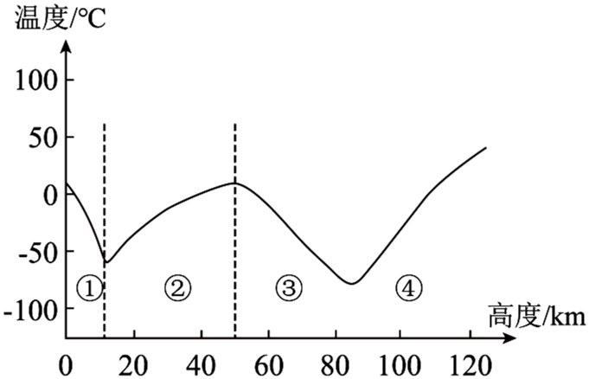
1. 空间站所处的最低级别天体系统是（ ）
A. 银河系 B. 太阳系 C. 地月系 D. 河外星系
2. 对空间站在太空中安全运行威胁最大的是（ ）
A. 耀斑爆发 B. 强烈光照 C. 太阳黑子 D. 温差较大
3. 神舟十八返回舱在返回地面的过程中，经过（ ）
A. ①层时大气的温度越来越低 B. ②层时受到若干电离层干扰
C. ③层时因气温高而剧烈燃烧 D. ④层时像流星一样划过天空
某校地理实践小组查阅资料，绘制了某地地层剖面图（如图），通过对比发现缺失M地层。图中地层的生物化石示意该地质历史时期具有代表性的繁盛物种。据此完成下面小题。
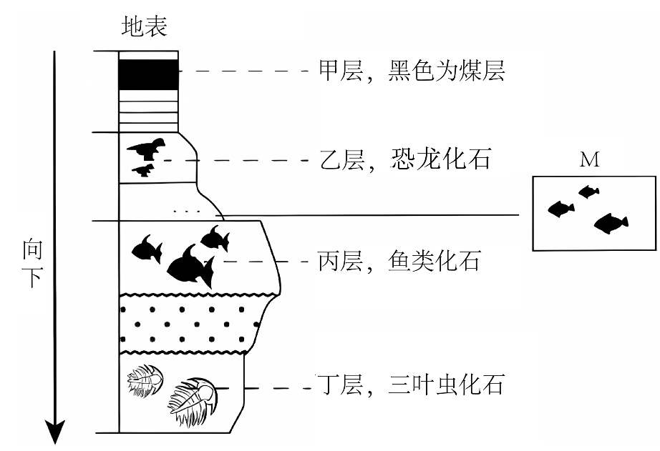
4. 图示地层由老到新的先后顺序是（ ）
A. 甲乙丙丁 B. 丙丁甲乙 C. 丁丙乙甲 D. 乙甲丁丙
5. 乙地层形成时该地的地理环境可能是（ ）
A. 干旱的沙漠 B. 寒冷的极地 C. 热带的海洋 D. 暖湿的沼泽
6. 该地缺失M地层的原因可能是（ ）
①M地层形成后接受侵蚀②M地层形成后接受堆积③M地层形成时该地地壳隆起④M地层形成时该地地壳凹陷
A. ①③ B. ①④ C. ②③ D. ②④
2025年8月5日，位于堪察加半岛的克柳切夫火山再度喷发，喷出的火山灰高达7千米（如下图）。据此完成下面小题。
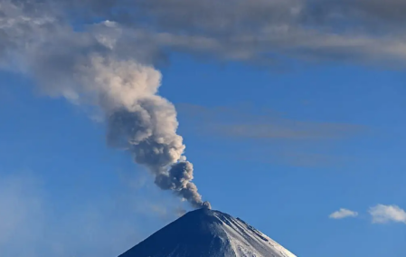
7. 自克柳切夫火山岩浆的来源地向下，地球内部圈层结构依次为（ ）
A. 地核→下地幔→上地幔→地壳 B. 地壳→上地幔→下地幔→地核
C. 上地幔→下地幔→外核→内核 D. 下地幔→上地幔→内核→外核
8. 此次火山喷发，滚热的火山灰随风散落在其他地区，其（ ）
A. 说明地球圈层之间存在着物质迁移和能量转化
B. 代表自然地理系统中最活跃的圈层是大气圈
C. 表示地球圈层物质运动的能量来自太阳辐射
D. 说明地球上各个圈层都是连续而不规则的
地震预警系统是利用地震波和电磁波的速度差异，以及地震波内部纵横波传播速度的差异来实现工作的。下图为某地地震发生时所测出的地震波图。该地探明地下有丰富石油储备。读图，完成下面小题。
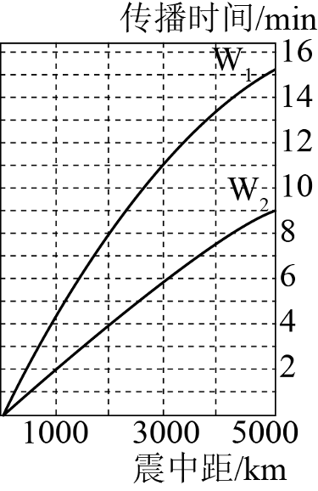
9. 对两种地震波的特点判断合理的有（ ）
①W₁为横波，传播速度快 ②W₂为纵波，传播速度快
③W₂波可以传递给空中飞鸟 ④W₁只能传递给水中游鱼
A. ①② B. ③④ C. ②③ D. ②④
10. 该地探明发现石油的地震波图为（ ）
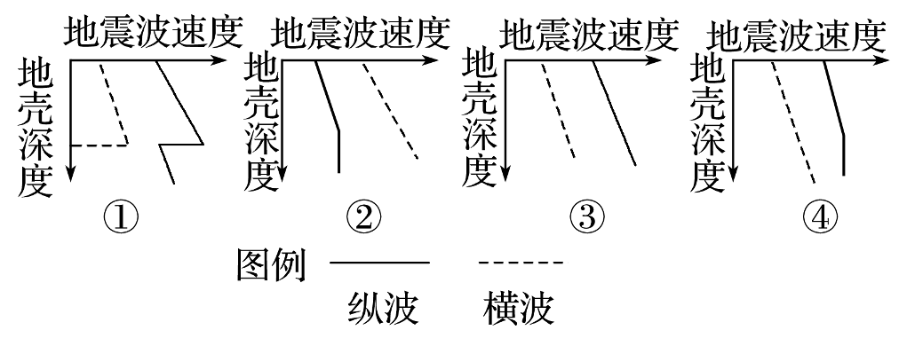
A. ① B. ② C. ③ D. ④
杜牧《山行》中诗句“停车坐爱枫林晚，霜叶红于二月花”形象地描述了枫林景色。下图为大气受热过程示意图。完成下面小题。
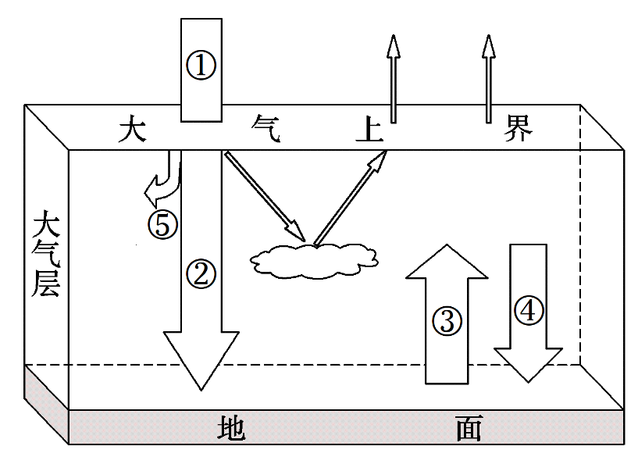
11. 诗句中霜形成的夜晚（ ）
A. ①增强 B. ②减弱 C. ③增强 D. ④减弱
12. 下列关于⑤大气吸收作用的说法，正确的是（ ）
A. 平流层中的臭氧吸收太阳辐射中的紫外线 B. 对流层中的水汽吸收地面辐射
C. 对流层中的尘埃吸收地面辐射 D. 平流层中的CO₂吸收太阳辐射
13. 我国北方农民利用大气受热过程原理，采用温室大棚改善作物生长的热量条件，种植蔬菜、花卉等作物，但盛夏时，菜农给大棚覆盖黑色尼龙网，覆盖黑色尼龙网的目的是（ ）
A. 增加④，降低棚内温度 B. 阻止①，防止夜间温度过低
C. 削弱②，减少农作物蒸腾 D. 增强②，提高农作物存活率
西安市“除霾塔”（下图）是大型太阳能城市空气清洁系统，主体由空气导流塔及玻璃集热棚两部分构成。玻璃集热棚内设置过滤网墙，地面铺鹅卵石。完成下面小题。
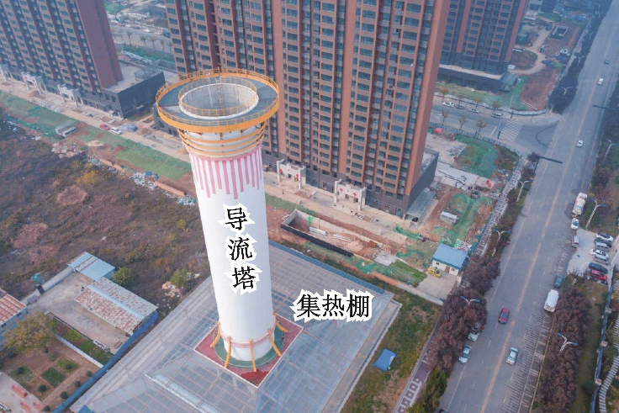
14. 玻璃集热棚内地面铺鹅卵石的主要目的是（ ）
A. 降低棚内建设成本 B. 提高棚内升温效果 C. 减小棚内昼夜温差 D. 改变棚内地面风向
15. 下列示意图中能正确表示白天“除霾塔”内外空气运动特征的是（ ）
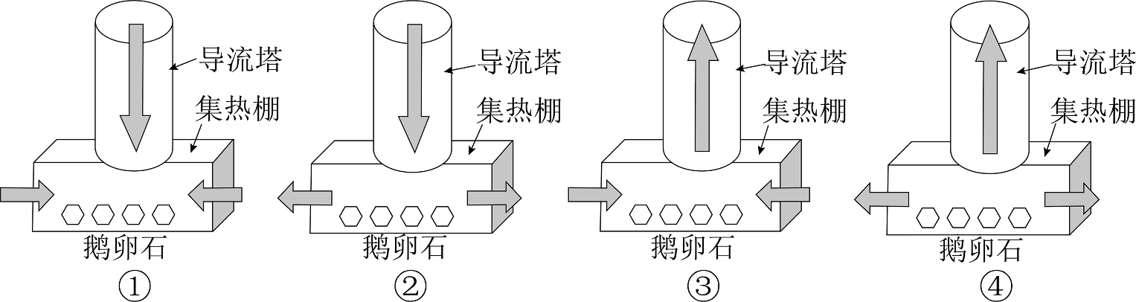
A. ① B. ② C. ③ D. ④
16. “除霾塔”工作效率最高的环境条件是（ ）
A. 晴朗的白天 B. 晴朗的夜晚 C. 多云的白天 D. 多云的夜晚
二、综合题（3小题，共47分）
17. 阅读图文材料，回答下列问题。
材料一：太阳能的开发利用无处不在，“低碳经济”悄然融入百姓生活，下图是某城市太阳能路灯街道景观。
材料二：我国部分地区年太阳总辐射量分布图。
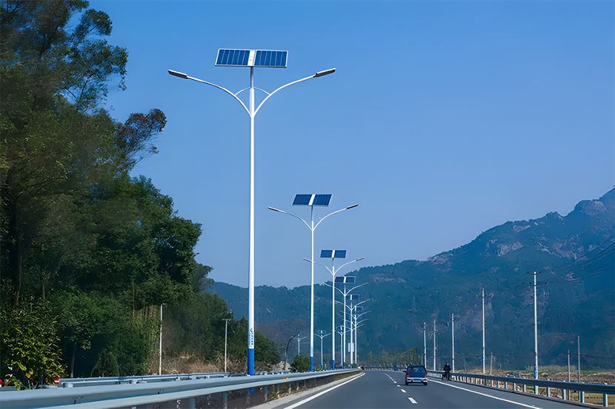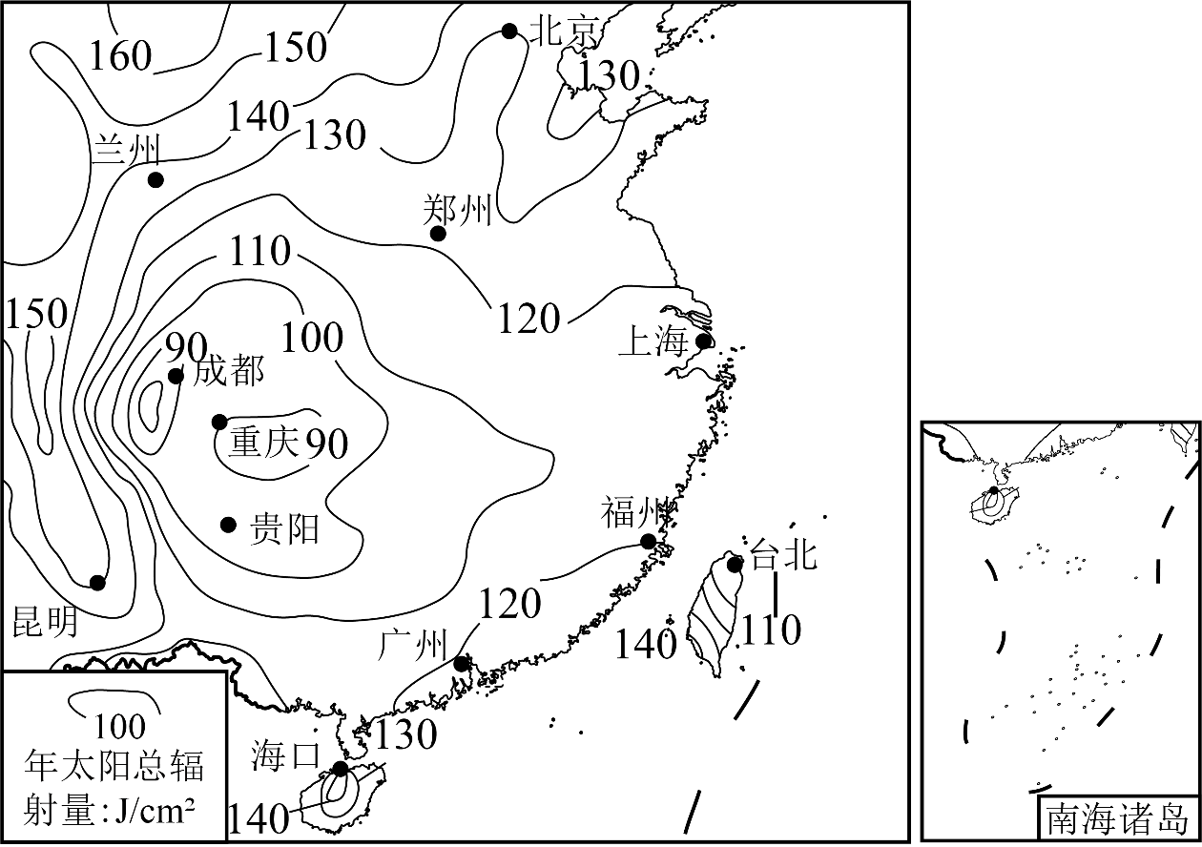
（1）仅从自然条件考虑，在兰州、贵阳、海口、昆明四个城市中推广太阳能路灯条件最差的是________。
（2）兰州纬度比广州高，但年太阳总辐射量比广州丰富，简要分析原因。
（3）太阳能在生活中的应用，除了材料中提到的太阳能路灯外，还有哪些？
（4）在我国直辖市中，________市的年太阳辐射总量最小；“蜀犬吠日”反映出四川盆地地区太阳能资源的________（贫乏/丰富），说出其形成原因________。
18. 读近地面风形成示意图，完成下列各题。
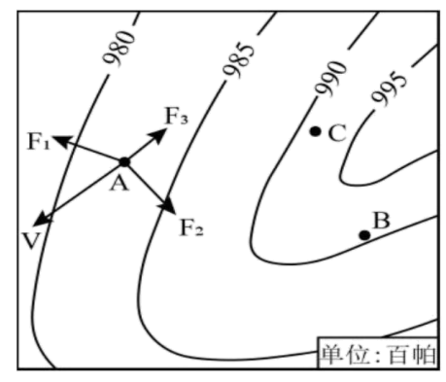
（1）产生大气水平运动的原动力是________（填字母）。
（2）图中箭头V表示A点空气匀速运动方向，此图是________（填“南”或“北”）半球气压分布图，判断理由是________。
（3）F1、F2、F3中对风速有明显影响的是________（填字母），只影响风向的是________（填字母）。A、C两处相比，风力较大的是________处，判断理由是________。
19. 阅读图文资料，结合所学知识，回答下列问题。
纳木错位于青藏高原南部、西藏自治区中部（如图甲所示），是西藏第二大湖泊，也是我国第三大咸水湖，湖面海拔4718米。湖区周围风力较大且季节变化明显，湖陆风冬季明显弱于夏季。在湖区特殊的地理环境作用下，湖区a气象站检测该地雨季多夜雨（如图乙所示），同时年内平均气温日变化随季节变化明显（如图丙）。
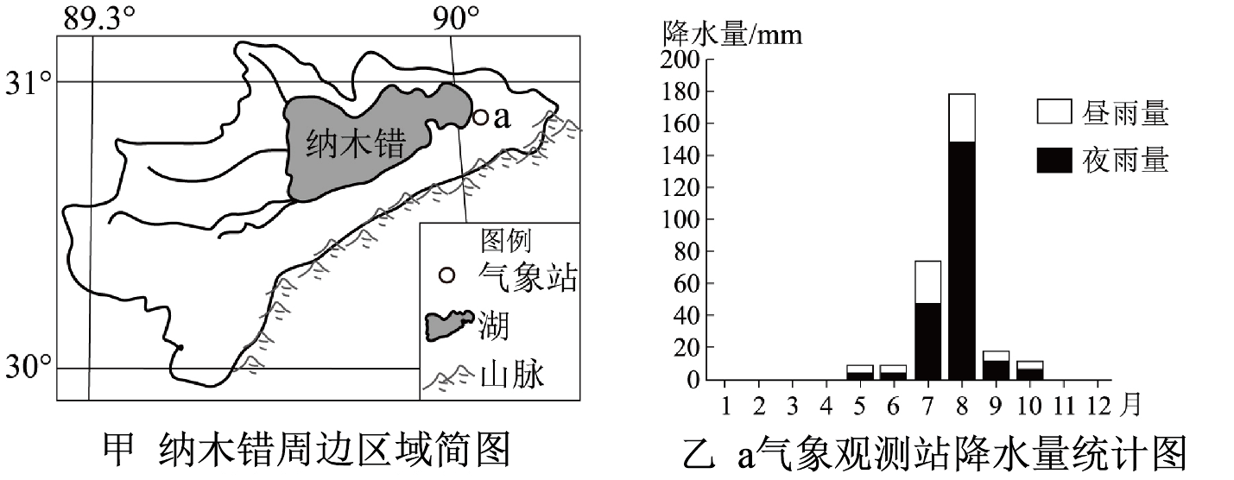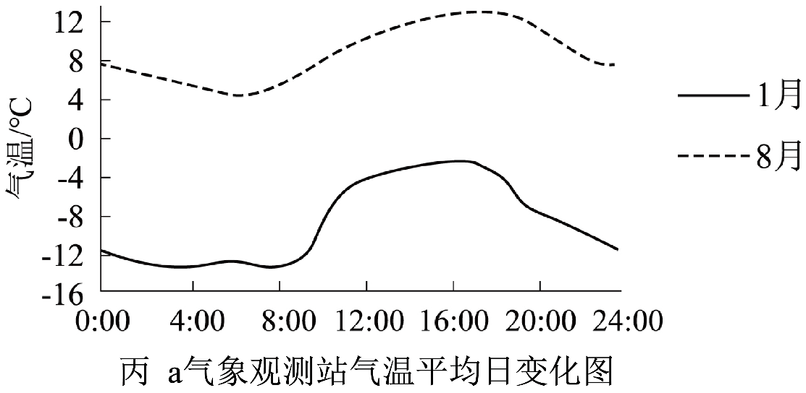
（1）利用热力环流的原理，分析纳木错冬季湖陆风弱的原因。
（2）请利用热力环流的原理，说明纳木错夏季多夜雨的原因。
（3）请利用大气受热过程原理分析a气象观测站8月比1月平均气温日较差小的原因。

